项目编号：0036-2019-A-2023
审核员监督审核记录（三）
企业名称：安徽金大仪器有限公司
审核员： 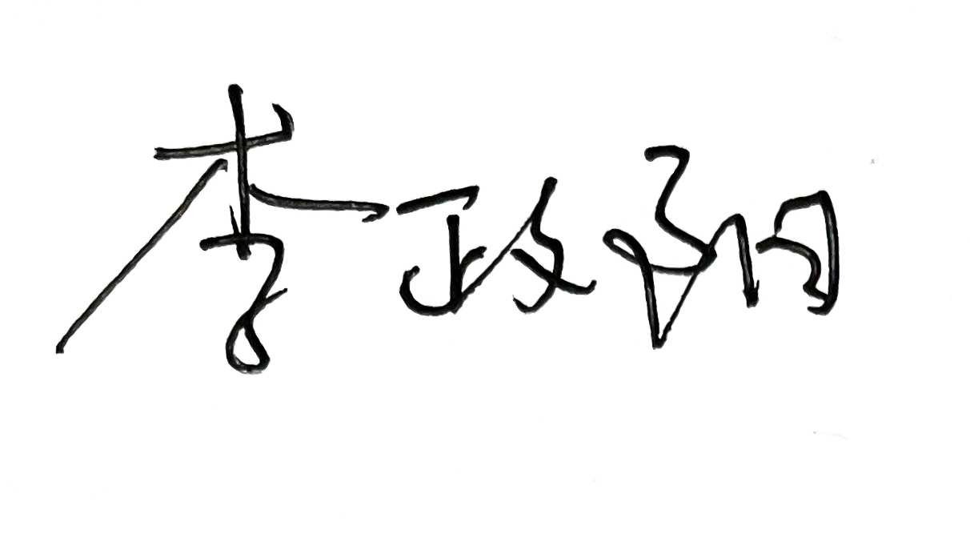 审核日期： 2023.3.10
序号 | 审核内容  及抽样要求 | 对应的  标准条款 | 审核记录及说明 | 审核部门 | 是否列入  不符合项
1 | 企业对提供测量设备和辅助材料、消耗性材料和提供服务的外部供方如何识别、选择、评价和监视？ | 6.4外部供方 | 查：采购部建立JD-2023辅助材料/消耗性材料《合格供方名单》并通过《供方产品质量统计表》评价供方相关资质，并保存评价记录。 | 采购部 | 否
2 | 抽查企业(4-5)台件测量设备是否处于有效的校准状态？  是否有计量确认状态标识  使用环境条件是否满足要求？是否需要修正？  测量设备的有关信息是否和检定证书台账信息一致。测量设备使用环境条件是否满足要求？ | 6.2.4标识  6.3.1测量设备  6.3.2环境  7.3.2溯源性 | 抽查 编号为16087540的游标卡尺、编号为SN#C001796手持式X荧光光谱仪、编号为18-05146的内径百分表和编号为20180601的静态质量法水流量标准装置 等4台设备均处于有效的校准状态，测量设备的有关信息和检定证书台账信息一致，测量环境为室温，满足测量要求。  生产车间编号为1332的活塞式压力计、砝码未见计量确认标识，不符合6.2.4标识的要求。 | 品质部 | 01
3 | 抽查(2-3) 台件关键测量过程测量要求识别是否正确？配备的测量设备是否经过检定/校准和验证，证方法是否正确？部门对验证不合格测量设备如何处理？ | 7.1.计量确认 | 编号为16087540的游标卡尺、编号为SN#C001796手持式X荧光光谱仪、编号为18-05146的内径百分表和编号为20180601的静态质量法水流量标准装置 等4台设备均处于有效的校准状态，测量设备验证满足要求。 | 品质部 | 否
4 | 就顾客的计量要求是否已满足来监视有关顾客满意的信息。 | 8.2.2顾客满意 | 查：企业编制《用户满意调查统计表》进行顾客满意度调查，2022年全年用户满意度为96.88%。 | 销售部/电子商务部 | 否
5 | 企业能源主要品种？年消耗标煤？是否是重点用能单位？ | GB17167－2006 | 企业能源主要消耗品种为：电和水，2022年用水38.5m³，用电355947千瓦时，不是重点耗能单位。 | 综合办 | 否
6 | 是否编制能源计量器具台账，是否按GB17167－2006要求配置能源计量设备？配备率是否符合要求。 | 4.3能源计量器具配备要求 | 查：企业未编制能源计量器具台账，企业共有水、电表各一块，由相关政府部门配备。 | 综合办 | 否
7 | 用能单位的能源计量器具准确度等级是否满足GB17167标准4.3.8表4要求 | 4.3.8用能单位的能源计量器具准确度等级要求 | 查：企业共有水、电表各一块，由相关政府部门配备，准确度等级满足要求。 | 综合办 | 否
10 | 对企业的销售合同抽样，抽样范围需涵盖企业申请的产品的范围 | 产品的销售 | 抽查无线压力变送器 YCD 0-25MPa产品的销售合同，合同编号PLC202205002，签订时间2022年5月5日。确认企业对应的产品生产过程涉及有对应的测量过程和测量设备，企业配备活塞式压力计和标准砝码，对出厂的压力仪表都进行检定，压力检定测量设备的配备能满足该合同产品的生产和检验要求。 | 品质部、销售部 | 否
说明：如果企业认证范围含“销售”，需填写上述检查表中的 第9行；如果企业认证范围含“售后”（包括“维修”），需填写上述检查表中的第10行

